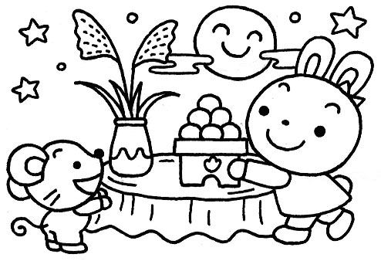
えんだより
平成３０年度 第５号（９月）きよせ保育園

残暑がまだまだ厳しい中にも、ときおり吹く秋風に涼しさを感じます。園庭や散歩で秋の空、トンボ・コオロギ・ススキ・落ち葉などの秋の自然を感じられるようにしたいと思います。運動会に向けての活動も増えますが
子ども達の心と体がさらに大きな実をむすぶようよう、日々を大切に過ごしていきたいと思います。
園長 中村清志
９月の予定
３日 | 月 | 体操教室５歳
５日 | 水 | 体操教室１歳
１０日 | 月 | 体操教室４歳
１１日 | 火 | 松宮先生来園
１３日 | 木 | 水泳教室４・５歳
１４日 | 金 | 体操教室２歳 分園
１５日 | 土 | 分園運動会
１９日 | 水 | ０歳健診  誕生日会
２１日 | 金 | 体操教室１歳
２５日 | 火 | 松宮先生来園
２６日 | 水 | 体操教室３歳
２７日 | 木 | 水泳教室４・５歳
☆ ★お知らせとお願い★ ☆

＊８月３１日をもちまして水遊び、シャワーが終了致しました。
タオル、水着のご用意ありがとうございました。
＊朝食をとらずに登園するお子様がいます。午前中の活動に
乗れず、気持ちが悪くなってしまう事がありとても心配です。
食事は親からのメッセージとも言われています。朝食を摂らせずに登園させるのは「あなたなんてどうでもいい」と言う無言のメッセージとなってしまうとしたら・・・・。
毎日の食事で「あなたが何よりも大切なのよ」と言う
愛情メッセージを子ども達の心に注ぎ込んでください。
＊着替え用の洋服や下着を忘れるご家庭が多く、貸出の洋服が なくなる日があります。登園前に各ご家庭で荷物の確認をして下さい。また貸出の洋服も洗濯後速やかにご返却下さい．

★幼児クラスのおままごと遊び★
○○ちゃん「さぁそろそろ寝る時間ですよ」
○○君 「まだ眠たくないよ～」
〇〇ちゃん 携帯電話のおもちゃを取り出して
「眠たくなる歌」と言いながら検索するマネ
その後・・・・「はい これ聞いて寝て」
とお友達が寝転がっているところに手渡し、お友達は携帯を片手に持ち寝る
真似をしていました。
スマホはとても便利なものだと思いますが、この遊びの場面を見て悲しく感じるのは、保育園職員だからでしょうか？ 保護者の皆様はどのように感じられますか？
☆運動会☆
今年のテーマ「キラッと輝く夢と希望の国 ～きよせーランド～」
１０月２０日（土）は運動会です。きよせ幼稚園の園庭をお借りして行います。雨天の場合は１０月２７日（土）に延期となります。子ども達は運動会に向けて少しずつダンスやかけっこの練習を始めています。
各学年親子競技がありますのでご参加ください。後日詳しい内容を手紙で配布いたします
☆お願い☆
幼児クラスは運動会の服装が白い半袖シャツと黒か紺の半ズボンとなりますので、ご準備下さい。又、
カラー帽子のゴムの確認をしていただき、伸びている場合は各ご家庭で付け直していただくようお願い致します。

